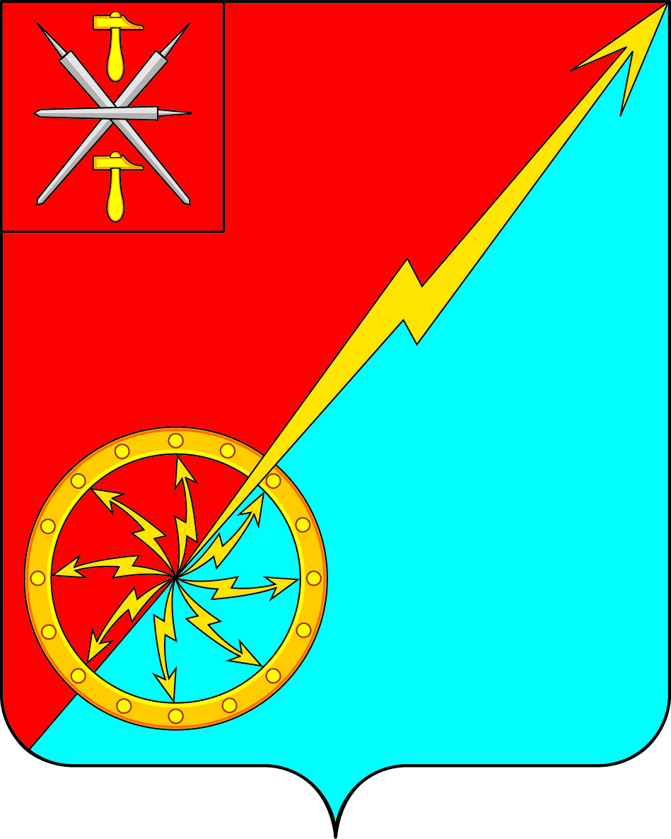

Российская Федерация Щекинский район Тульской области
Администрация муниципального образования город Советск Щекинского района

ПОСТАНОВЛЕНИЕ

16 декабря 2020г. № 12-216

О внесении изменений в постановление №11-135 от 11 ноября 2013г.
«Об утверждении муниципальной программы «Обеспечение общественного порядка, защита населения от чрезвычайных ситуаций, обеспечение пожарной безопасности в муниципальном образовании город Советск Щекинского района»

В соответствии с Федеральным законом от 06 октября 2003 года 131-ФЗ «Об общих принципах организации местного самоуправления в Российской Федерации», в соответствии с Федеральным законом от 21.12.1994г. № 68-ФЗ «О защите населения и территорий от чрезвычайных ситуаций природного и техногенного характера», Федеральным законом от 12.02.1998г. №28-ФЗ «О гражданской обороне», согласно постановления администрации муниципального образования город Советск Щекинского района от 14.11.14г. № 11-145 «Об утверждении перечня муниципальных программ муниципального образования город Советск Щекинского района», на основании Устава муниципального образования город Советск Щекинского района, администрация муниципального образования город Советск Щекинского района ПОСТАНОВЛЯЕТ:
1. Внести изменение в постановление №11-135 от 11 ноября 2013г. «Об утверждении муниципальной программы «Обеспечение общественного порядка, защита населения от чрезвычайных ситуаций, обеспечение пожарной безопасности в муниципальном образовании город Советск Щекинского района», в части приложения 1, паспорт подпрограммы 3. Приложение 1, паспорт подпрограммы 3 дополнить абзацем:
« Экстремизмом является насильственное изменение основ конституционного строя и (или) нарушение территориальной целостности Российской Федерации (в том числе отчуждение части территории Российской Федерации), за исключением делимитации, демаркации, редемаркации Государственной границы Российской Федерации с сопредельными государствами»
2. Контроль за исполнением настоящего постановления оставляю за собой.
3. Постановление обнародовать путем размещения на официальном сайте муниципального образования город Советск Щекинский район и на официальном стенде администрации муниципального образования город Советск Щекинского района по адресу: Тульская область, Щекинский район, г.Советск, пл.Советов, д.1
4. Постановление вступает в силу со дня официального обнародования.

Глава администрации
муниципального образования город Советск
Щекинского района Г.В.Андропов

Согласовано:
Н.Ю.Грекова
О.А.Пузочкина

Исп. Романова Н.Н.
Тел. 74-232

